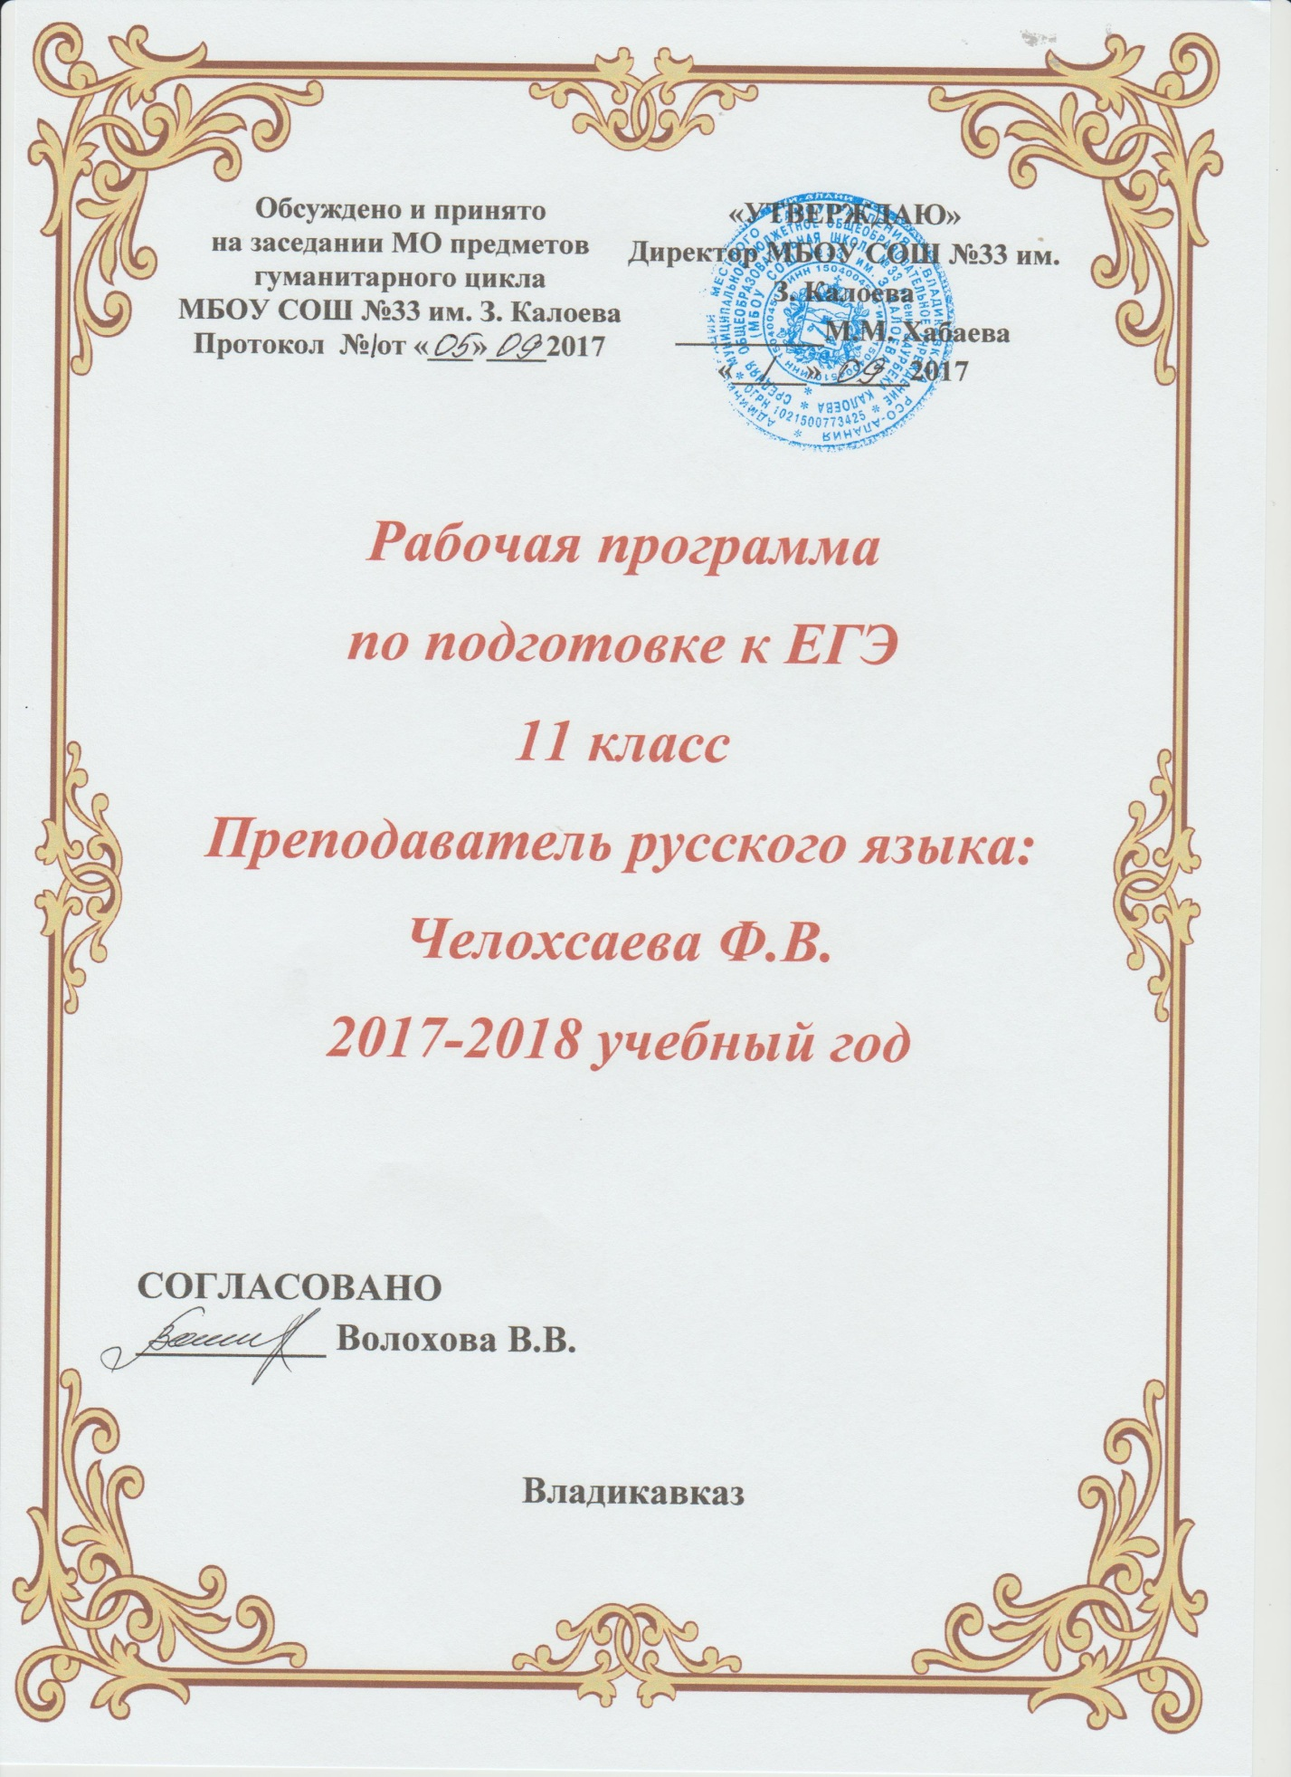

План
подготовки учащихся 11 класса
к сдаче ЕГЭ по русскому языку
на 2017 – 2018 учебный год

План подготовки учащихся 11 класса
к сдаче ЕГЭ по русскому языку на 2017 – 2018 учебный год
Цель: эффективная организация работы по подготовке к государственной итоговой аттестации в форме ЕГЭ по русскому языку.
№ п/п |  | Содержание | Сроки
Организационная и методическая работа учителя
1. | Изучение справки изменений КИМ по предмету, изучение демоверсии -2018 по русскому языку, изучение методических рекомендаций, разработанных ФИПИ. |  | Август 2017 г.
2. | Разработка рабочих программ по предмету и программ элективных курсов. |  | Август 2017 г.
3. | Оформление информационного стенда по подготовке к ГИА по русскому языку и литературе. |  | Август 2017 г.
4. | Посещение семинаров, участие в вебинарах по подготовке к ГИА по русскому языку. |  | В течение учебного года.
5. | Прохождение дистанционных КПК по теме «Традиции и новации в преподавании русского языка». |  | Июль – сентябрь 2017 г.
6. | Отслеживание публикаций и информации на сайтах по поддержке и подготовке к ГИА по русскому языку. |  | В течение учебного года.
7. | Ознакомление с опытом работы учителей школы, района по подготовке к ГИА по русскому языку. |  | В течение учебного года.
8. | Создание банка КИМов по предмету. |  | В течение учебного года.
9. | Мониторинг диагностических работ в формате ЕГЭ. |  | В течение учебного года.
10. | Анализ диагностических работ, создание мониторинговых таблиц. |  | В течение учебного года.
Работа с учащимися
1. |  | Ознакомление учащихся с изменениями КИМ по предмету, структурой, содержанием КИМ, критериями оценивания работы, правилами заполнения бланков ЕГЭ. | Сентябрь  2017 г.
2. |  | Проведение диагностических мониторинговых работ | В течение учебного года
3. |  | Рекомендации учащимся о выходе в Интернет для самостоятельной отработки материала для сдачи ЕГЭ. | Сентябрь 2017 г.
4. |  | Тренировочные работы на сайтах ФИПИ и др. по подготовке к ЕГЭ в рамках школьной работы и самостоятельно в домашних условиях. | В течение учебного года.
5. |  | Работа учащихся на уроке русского языка по подготовке к ГИА. | В течение учебного года.
6. |  | Организация индивидуальных занятий с учащимися «группы риска» по подготовке к сдаче ЕГЭ. | В течение учебного года.
7. |  | Индивидуальная консультация учащихся по вопросам ГИА. | В течение учебного года.
8. |  | Отработка умений заполнения бланков ЕГЭ. | В течение учебного года.
Работа со слабоуспевающими учащимися
1. |  | Индивидуальные консультации учащихся. | В течение учебного года.
2. |  | Тематическое повторение на уроках русского языка. | В течение учебного года.
3. |  | Организация индивидуальной диагностики пробелов в знаниях слабоуспевающих учащихся и поэлементный контроль их усвоения. | В течение учебного года.
4. |  | Учет индивидуальных результатов учащихся (ведение индивидуальных траекторий). | В течение учебного года.
5. |  | Контроль за использованием доступа к информационным ресурсам для подготовки к ГИА. | В течение учебного года.
Работа с родителями учащихся
1. |  | Посещение родительских собраний, информирование родителей по вопросам подготовки и сдачи учащимися ЕГЭ по русскому языку. | В течение учебного года.
2. |  | Индивидуальные консультации родителей по подготовке к ЕГЭ. | В течение учебного года.
3. |  | Ознакомление родителей с результатами диагностических работ в форме ЕГЭ и качеством усвоения материала по русскому языку. | В течение учебного года.
Взаимодействие с учителями - предметниками, психологом, классным руководителем и администрацией школы
1. |  | Помощь в организации и проведении родительских собраний, совещаний по вопросам сдачи ЕГЭ по русскому языку. | В течение учебного года.
2. |  | Своевременный анализ диагностических работ и представление полученных результатов. | В течение учебного года.
3. |  | Помощь в проведении классных часов по профориентации учащихся. | В течение учебного года.

